Закон | Формулировка закона | Схема скрещивания
Анализирующее скрещивание - скрещивание испытуемого организма с гомозиготным по исследуемому признаку в целях выяснения его генотипа | Вариант гомозигонтности особи  с доминантным признаком  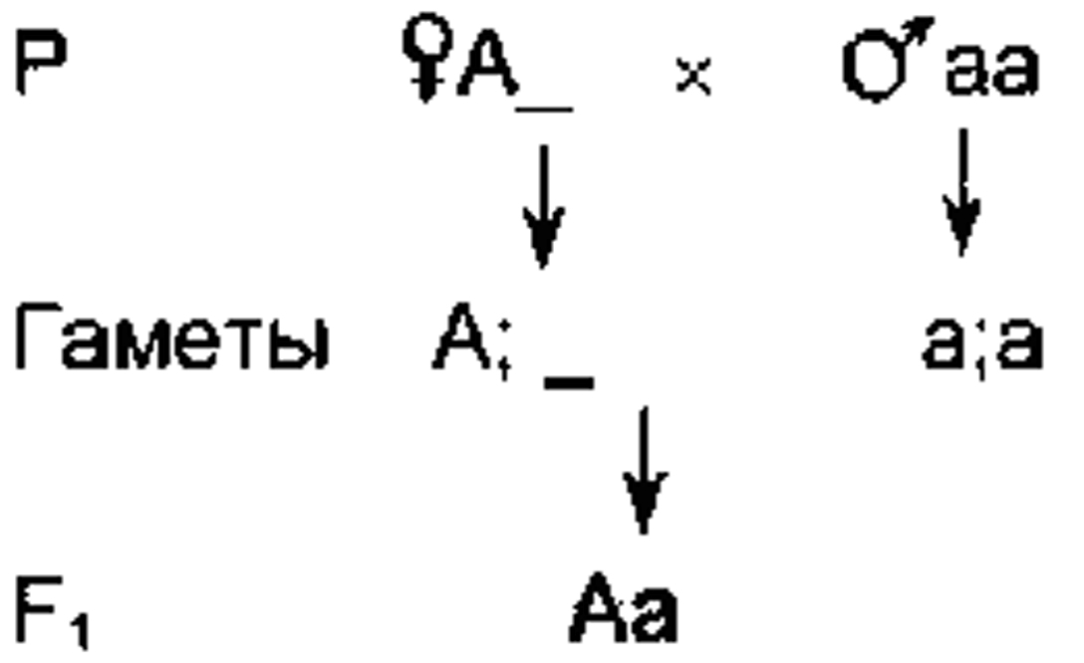  Фенотипическое единообразие  А_ = АА (гомозиготна) | Если при скрещивании особи с доминантным генотипом с рецессивной гомозиготной особью полученное потомство единообразно, значит, исследуемая особь является доминантной гомозиготой по данному признаку
 | Вариант гетерозиготности  анализируемой особи  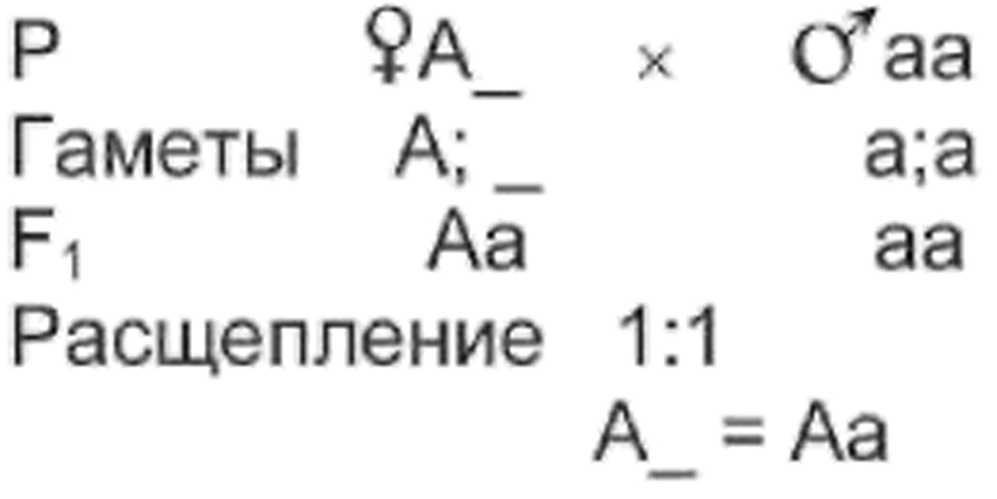 | Если при скрещивании особи с доминантным генотипом с рецессивной гомозиготной особью, полученное потомство дает расщепление 1:1, значит исследуемая особь является доминантной гетерозиготой по данному признаку

